Escola Municipal de Educação Básica Augustinho Marcon
Catanduvas-SC
Diretora: Tatiana M. B. Menegat
Assessora: Técnica-Pedagógica Maristela Apª. B. Baraúna
Assessora: Técnica-Administrativa Margarete Dutra
Professora: Marli Monteiro de Freitas
5º ano
AULA 06 –

AULA 06 – SEQUÊNCIA DIDÁTICA – ARTES – 06 À 10 DE JULHO

TEMA: CORES COMPLEMENTARES.
CONTEÚDO: COR: ESCALA CROMÁTICA, TONALIDADES.

Leia o texto com atenção, não precisa copiar o texto.

O que são as cores complementares?
Cores complementares são aquelas que, dentro do círculo cromático das cores, se posicionam de maneira oposta uma a outra.
No geral, elas servem para diminuir a intensidade das cores e obter cores neutras ou cinzas quando misturadas. Elas também apresentam maior contraste entre si e absorvem mais seus espectros.
Nas pinturas, as cores complementares também servem para gerar movimento e harmonia ou criar pontos de destaque, se colocadas justapostas.
Desta maneira, dentro do círculo cromático, a cor complementar de uma cor primária será sempre uma cor secundária e vice-versa, conforme a imagem abaixo:

Assim, uma cor complementar é aquela que se encontra diante de outra cor. Desta maneira, a cor complementar do vermelho é o verde, a complementar do azul é o laranja e o roxo é complemento do amarelo.
As cores terciárias são complementares com cores também terciárias.

Amarelo e violeta
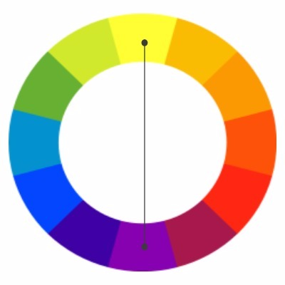
A cor complementar do amarelo será o violeta ou roxo, como é a cor situada no outro extremo do círculo cromático. A cor violeta é derivada da mistura entre o azul e o vermelho, que são cores primárias.

Azul e laranja

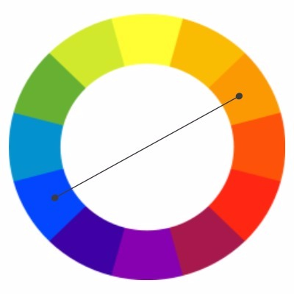
No caso do azul, sua cor complementar será o laranja, que se forma a partir da mistura do amarelo e do vermelho.

Vermelho e verde
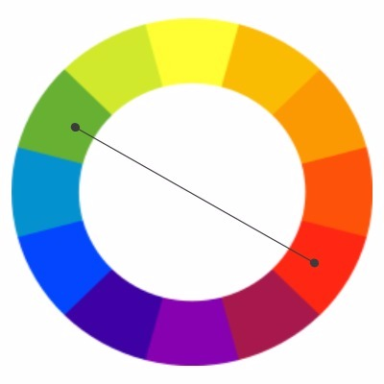
Já a cor complementar do vermelho é o verde, situado no outro extremo do círculo de cores. O verde é obtido a partir da mistura entre o azul e o amarelo.

Cores complementares e cores análogas
As cores complementares se diferem das cores análogas quanto seu posicionamento no círculo cromático. Enquanto as cores complementares têm posições opostas no círculo cromático, as cores análogas se posicionam lado a lado, conforme a imagem abaixo:
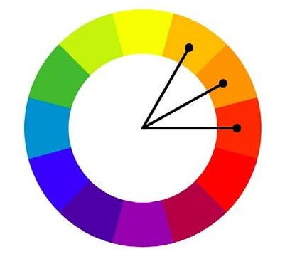

1- ATIVIDADE AVALIATIVA: Observe os círculos e desenhe todos eles no caderno, pinte conforme as cores correspondente em cada um.
Registre através de fotos e envie a atividade avaliativa no whatsApp da professora Marli.
BOA SEMANA!!!

